**🙡☸🙣**



**BÁO CÁO ĐỒ ÁN CÔNG NGHỆ .NET**

**TÊN ĐÒ ÁN: QUẢN LÝ THƯ VIỆN**

**NHÓM: 11**

**🙡☸🙣**



|  |  |
| --- | --- |
| **Nhóm: 11**  Trưởng nhóm: Trần Gia Huy  Thành viên:   1. Lê Tấn Phú-2001223685 2. Trần Gia Huy-2001221635 3. Nguyễn Huyện Anh Khang-2001222025 4. Trần Nguyên Khang-2001221983 | **GVHD: Trần Thị Mỹ Lệ** |

**TÊN ĐỀ TÀI: QUẢN LÝ THƯ VIỆN**

**LỜI CAM ĐOAN**

Chúng em xin cam đoan đề tài: “Quản Lý Thư Viện” do nhóm 11 nghiên cứu và thực hiện.

Chúng em đã kiểm tra dữ liệu theo quy định hiện hành.

Kết quả bài làm của đề tài “Quản Lý Thư Viện” là trung thực và không sao chép từ bất kỳ bài tập của nhóm khác.

Các tài liệu được sử dụng trong tiểu luận có nguồn gốc, xuất xứ rõ ràng.

**Ký và ghi rõ họ tên**

**TRẦN GIA HUY**

BIÊN BẢN HỌP NHÓM

**CỘNG HÒA XÃ HỘI CHỦ NGHĨA VIỆT NAM**

**Độc lập – Tự do – Hạnh phúc**

**BIÊN BẢN HỌP NHÓM**

(*V/v Phân công công việc /Đánh giá hoàn thành /Họp nhóm định kỳ....*)

**1. Thời gian, địa điểm, thành phần tham dự.**

**1.1. Thời gian: 20**giờ ngày 29 tháng 11 năm 2024

**1.2. Địa điểm: Phòng Zoom**

**1.3. Thành phần tham dự:**

+ Chủ trì: Trần Gia Huy

+ Tham dự: Thành viên nhóm

+ Vắng: Không

**2. Nội dung cuộc họp**

**2.1. Nhóm trưởng phân công công việc cho các thành viên như sau:**

|  |  |  |  |
| --- | --- | --- | --- |
| **HỌ TÊN** | **STT** | **NHIỆM VỤ** | **GHI CHÚ** |
| Lê Tấn Phú | 1 | Tìm nội dung, làm Word, code bảng DocGia, User | Làm tốt |
| Trần Gia Huy | 2 | Tìm nội dung, làm Word, code bảng NhanVien, TacGia | Làm tốt |
| Nguyễn Huyện Anh Khang | 3 | Tìm nội dung, làm Word, code Sach, PhieuMuon, ChiTietPM, PhieuPhat | Làm tốt |
| Trần Nguyên Khang | 4 | Tìm nội dung, làm Word, code NXB, TheLoai | Làm tốt |

* 1. **Ý kiến của các thành viên:**

|  |  |
| --- | --- |
| **HỌ TÊN** | **Ý Kiến Thành Viên** |
| Lê Tấn Phú | - Có đóng góp ý kiến  - Đồng ý với ý kiến của các bạn đưa ra |
| Trần Gia Huy | - Có đóng góp ý kiến  - Đồng ý với ý kiến của nhóm trưởng |
| Nguyễn Huyện Anh Khang | - Có đóng góp ý kiến  - Đồng ý với ý kiến của nhóm trưởng |
| Trần Nguyên Khang | - Có đóng góp ý kiến  - Đồng ý với ý kiến của nhóm trưởng |

**2.3. Kết luận cuộc họp**

Sau khi tổng hợp tất cả các ý kiến của thành viên nhóm đã hoàn thành đề cương và phân công nhiệm vụ cần làm để hoàn thành bài tiểu luận.

Cuộc họp đi đến thống nhất và kết thúc lúc giờ 21 phút 10 cùng ngày.

|  |  |
| --- | --- |
|  | **Chủ trì**  **(Ký và ghi rõ họ tên)**  **TRẦN GIA HUY** |
|  |  |

**MỤC LỤC**

**BIÊN BẢN HỌP NHÓM 2**

**GIỚI THIỆU ĐỀ TÀI 1**

**PHÂN TÍCH ĐỀ TÀI 3**

**PHÂN TÍCH THIẾT KẾ 9**

**HIỆN THỰC 12**

**KẾT LUẬN VÀ ĐỊNH HƯỚNG PHÁT TRIỂN 21**

**TÀI LIỆU THAM KHẢO 24**

# GIỚI THIỆU ĐỀ TÀI

1. **Định nghĩa vấn đề**

**Quản lý thư viện trong SQL** là việc xây dựng một hệ thống quản lý dữ liệu thư viện sử dụng cơ sở dữ liệu SQL (Structured Query Language). Mục tiêu là tạo ra một hệ thống giúp lưu trữ, tìm kiếm, và quản lý thông tin liên quan đến sách, độc giả, mượn trả sách, cũng như các hoạt động khác trong thư viện. Hệ thống này có thể bao gồm các chức năng như:

* Quản lý thông tin sách (tên sách, tác giả, thể loại, năm xuất bản, tình trạng).
* Quản lý thông tin độc giả (họ tên, mã độc giả, thông tin liên lạc, ngày đăng ký).
* Quản lý thông tin nhân viên (họ tên, mã nhân viên, thông tin liên lạc).
* Quản lý mượn trả sách (ngày mượn, ngày trả).
* Hỗ trợ tìm kiếm sách dựa trên các tiêu chí khác nhau (tên sách, tác giả, thể loại).

1. **Phạm vi đề tài**

Phạm vi của đề tài sẽ tập trung vào việc thiết kế và triển khai một hệ thống quản lý thư viện cơ bản sử dụng SQL.Các yêu cầu chính của hệ thống bao gồm:

* **Xây dựng cơ sở dữ liệu**: Thiết kế bảng dữ liệu cho các đối tượng như sách, tác giả, độc giả, nhân viên, mượn trả sách, v.v.
* **Các chức năng cơ bản**: Bao gồm các thao tác CRUD (Create, Read, Update, Delete) để quản lý dữ liệu thư viện.
* **Tìm kiếm và thống kê**: Hệ thống sẽ cung cấp các công cụ tìm kiếm sách, thống kê số lượng sách mượn, sách trả muộn, và các báo cáo liên quan khác.
* **Quản lý mượn trả sách**: Theo dõi lịch sử mượn trả, tính toán ngày trễ và phí phạt nếu có.
* **Hỗ trợ người dùng**: Cung cấp giao diện cho nhân viên thư viện để thao tác với dữ liệu.

Phạm vi của đề tài sẽ không mở rộng vào các công nghệ phức tạp như lập trình giao diện người dùng hay hệ thống mạng. Thay vào đó, đề tài sẽ chủ yếu tập trung vào việc thiết kế và tối ưu hóa cơ sở dữ liệu SQL để phục vụ mục đích quản lý thư viện.

1. **Mục tiêu, sự cần thiết của đề tài**

Mục tiêu:

* Xây dựng một hệ thống quản lý thư viện hiệu quả: Hệ thống giúp thư viện quản lý thông tin sách, độc giả và các giao dịch mượn trả sách một cách hiệu quả và chính xác.
* Tăng cường khả năng tìm kiếm và thống kê: Hệ thống giúp người dùng dễ dàng tìm kiếm thông tin sách theo các tiêu chí khác nhau và tạo báo cáo thống kê để theo dõi tình hình thư viện.
* Đảm bảo sự chính xác và bảo mật của dữ liệu: Dữ liệu về sách và bạn đọc cần được lưu trữ chính xác và an toàn, giảm thiểu sự cố thất lạc hoặc sai sót.

Sự cần thiết của đề tài:

* Quản lý thư viện là một công việc phức tạp: Các thư viện thường có số lượng sách lớn và số lượng độc giả không ngừng tăng lên. Việc quản lý thủ công hoặc qua hệ thống kém hiệu quả có thể dẫn đến mất mát, sai sót và khó khăn trong việc tra cứu.
* Tính tiện lợi và hiệu quả của hệ thống SQL: SQL giúp quản lý dữ liệu có cấu trúc và dễ dàng thực hiện các thao tác truy vấn phức tạp, tìm kiếm thông tin nhanh chóng và hỗ trợ các báo cáo, thống kê.
* Nhu cầu tự động hóa trong quản lý thư viện: Việc tự động hóa quá trình mượn trả sách, thống kê tình trạng sách giúp tiết kiệm thời gian và giảm thiểu sai sót của nhân viên thư viện. Hệ thống này cũng giúp người dùng có thể tra cứu và mượn sách một cách nhanh chóng hơn.

Tại sao lại chọn đề tài này:

* Tính ứng dụng cao: Quản lý thư viện là nhu cầu thực tế của nhiều thư viện trên toàn thế giới. Hệ thống quản lý thư viện có thể áp dụng cho các thư viện trường học, thư viện công cộng hoặc thư viện của các tổ chức.
* Phát triển kỹ năng về cơ sở dữ liệu: Đề tài này giúp người học nâng cao kỹ năng sử dụng SQL trong thiết kế cơ sở dữ liệu và phát triển ứng dụng thực tế.
* Nhu cầu ngày càng tăng về công nghệ trong quản lý thư viện: Với sự phát triển mạnh mẽ của công nghệ thông tin, các thư viện ngày càng cần hệ thống tự động hóa để quản lý số lượng sách lớn và đáp ứng nhu cầu người dùng ngày càng cao.

# PHÂN TÍCH ĐỀ TÀI

1. **Phân tích yêu cầu hệ thống**

Quản lý thư viện là một hệ thống giúp quản lý và theo dõi các hoạt động trong thư viện, bao gồm việc quản lý sách, tác giả, nhà xuất bản, thể loại sách, nhân viên thư viện, và độc giả. Mục tiêu của hệ thống là cung cấp một nền tảng hiệu quả để quản lý sách mượn, trả sách, quản lý phạt, và thông tin liên quan đến các tác giả, nhà xuất bản, thể loại sách. Hệ thống này cũng hỗ trợ quản lý người dùng và quyền truy cập của các nhân viên thư viện.

Các yêu cầu chính cho hệ thống quản lý thư viện bao gồm:

* **Quản lý sách**: Bao gồm việc lưu trữ thông tin sách như tên sách, tác giả, nhà xuất bản, thể loại, tình trạng sách, thêm sách mới, sửa sách, xoá sách, lọc sách theo nhà xuất bản, thể loại, tác giả, tìm kiếm thông tin sách.
* **Quản lý tác giả**: Hỗ trợ các chức năng như thêm mới, chỉnh sửa, xóa thông tin tác giả. Tìm kiếm thông tin tác giả để dễ dàng tra cứu và quản lý.
* **Quản lý thông tin nhà xuất bản**:Hỗ trợ các chức năng như thêm mới, chỉnh sửa, xóa thông tin nhà xuất bản. Tìm kiếm thông tin nhà xuất bản để quản lý và theo dõi nguồn cung ứng sách hiệu quả.
* **Quản lý thể loại sách:** Chức năng thêm, xoá, sửa, tìm kiếm thông tin thể loại.
* **Quản lý độc giả**: Quản lý thông tin độc giả, bao gồm đăng ký độc giả, theo dõi sách đã mượn và lịch sử mượn sách.
* **Quản lý mượn sách**: Ghi nhận thông tin mượn sách, ngày mượn, hạn trả, ngày trả thực tế, tình trạng mượn sách.
* **Quản lý phạt**: Tính tiền phạt cho độc giả nếu không trả sách đúng hạn.
* **Quản lý nhân viên**: Quản lý thông tin nhân viên thư viện, bao gồm tên, chức vụ, và các hoạt động của họ.
* **Quản lý tài khoản người dùng**: Cung cấp tính năng đăng nhập cho nhân viên thư viện với các quyền truy cập phù hợp.

1. **Yêu cầu chức năng**

* **Quản lý thông tin sách**:
  + Thêm, sửa, xóa sách.
  + Tìm kiếm sách theo tên sách, tác giả, thể loại, nhà xuất bản.
  + Xem danh sách sách hiện có trong thư viện.
* **Quản lý tác giả**:
  + Thêm, xoá, sửa tác giả
  + Tìm kiếm theo tên tác giả
  + Xem danh sách các tác giả
* **Quản lý thông tin nhà xuất bản**:
  + Thêm, sửa, xóa nhà xuất bản.
  + Tìm kiếm sách theo tên nhà xuất bản.
  + Xem danh sách nhà xuất bản
* **Quản lý độc giả**:
  + Đăng ký, sửa thông tin, và xóa độc giả, tìm kiếm.
  + Xem thông tin các độc giả hiện tại.
  + Theo dõi sách đã mượn của mỗi độc giả.
* **Quản lý mượn sách**:
  + Mượn sách: Lưu trữ thông tin sách đã mượn và ngày trả dự kiến.
  + Trả sách: Cập nhật ngày trả sách và tính toán các khoản phí phạt nếu có.
* **Quản lý phạt**:
  + Tính tiền phạt cho độc giả khi trả sách trễ.
  + Quản lý phạt đã thanh toán hoặc chưa thanh toán.
* **Quản lý nhân viên**:
  + Quản lý thông tin nhân viên thư viện.
  + Thêm, xoá, sửa, tìm kiếm thông tin nhân viên
  + Cung cấp quyền truy cập hệ thống cho nhân viên.
* **Quản lý user**:
  + Tạo tài khoản cho nhân viên.
  + Đăng nhập và đổi mật khẩu
  + Xem danh sách các user
  + Thêm, xoá, sửa, tìm kiếm thông tin user

1. **Các công việc cần giải quyết**

* **Quản lý sách**

Kiểm tra ràng buộc khóa ngoại khi thêm hoặc sửa sách (mã tác giả, mã nhà xuất bản, mã thể loại).

Đảm bảo không trùng mã sách khi thêm mới.

Cho phép tìm kiếm sách theo nhiều tiêu chí: tên sách, tác giả, nhà xuất bản, thể loại.

Cập nhật tình trạng sách (ví dụ: có sẵn, đang mượn, hỏng).

Xóa sách sau khi kiểm tra ràng buộc với các phiếu mượn liên quan.

* **Quản lý tác giả**

Kiểm tra trùng lặp mã tác giả khi thêm mới.

Xóa tác giả chỉ khi không có sách nào liên kết với tác giả đó.

Cập nhật thông tin tác giả như tiểu sử hoặc ngày sinh mà không làm mất dữ liệu liên quan.

Hỗ trợ tìm kiếm nhanh tác giả theo tên với khả năng lọc theo các tiêu chí khác (năm sinh, số lượng sách).

* **Quản lý nhà xuất bản**

Đảm bảo không trùng mã nhà xuất bản khi thêm mới.

Xóa nhà xuất bản sau khi kiểm tra không còn sách nào được xuất bản bởi nhà xuất bản đó.

Cho phép chỉnh sửa thông tin nhà xuất bản mà không làm mất dữ liệu liên quan.

Hỗ trợ tìm kiếm sách theo tên nhà xuất bản và lọc sách theo năm xuất bản hoặc thể loại.

* **Quản lý độc giả**

Đảm bảo không trùng mã độc giả khi đăng ký mới.

Theo dõi và kiểm tra lịch sử mượn sách của từng độc giả trước khi xóa tài khoản.

Cập nhật thông tin độc giả mà không ảnh hưởng đến dữ liệu liên quan.

Tìm kiếm độc giả theo tên, email, hoặc số điện thoại.

* **Quản lý mượn sách**

Kiểm tra tình trạng sách (có sẵn, hỏng, đang mượn) trước khi cho mượn.

Cập nhật thông tin ngày trả thực tế khi trả sách.

Tính toán tiền phạt nếu trả sách quá hạn.

Theo dõi các phiếu mượn của độc giả để tránh trùng lặp.

* **Quản lý phạt**

Tự động tính phí phạt dựa trên số ngày trả trễ và biểu phí.

Đánh dấu trạng thái thanh toán (đã thanh toán, chưa thanh toán) cho từng phiếu phạt.

Cho phép xem danh sách các phiếu phạt chưa thanh toán.

* **Quản lý nhân viên**

Đảm bảo mã nhân viên không trùng lặp khi thêm mới.

Quản lý quyền truy cập dựa trên vai trò của nhân viên.

Theo dõi các hoạt động của nhân viên trong hệ thống (ví dụ: xử lý mượn/trả sách).

* **Quản lý tài khoản người dùng**

Kiểm tra trùng lặp tên tài khoản khi tạo mới.

Cho phép đổi mật khẩu khi cần thiết.

Theo dõi lần đăng nhập gần nhất của từng tài khoản.

Xóa tài khoản chỉ khi nhân viên không còn liên quan đến các hoạt động hệ thống.

# PHÂN TÍCH THIẾT KẾ

**Mô hình ERD mức logic:**

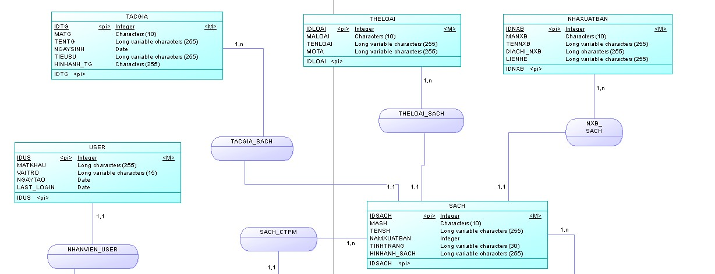

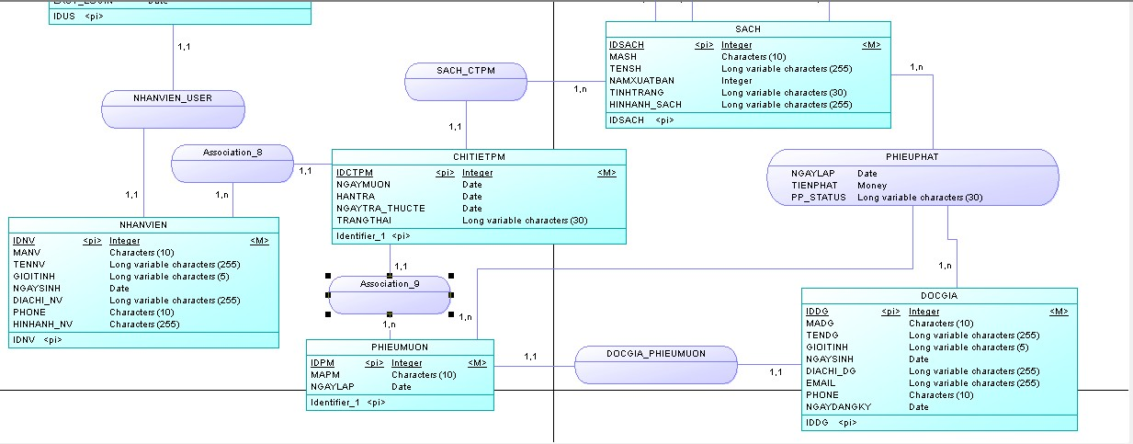

**Mô hình ERD mức vật lý:**

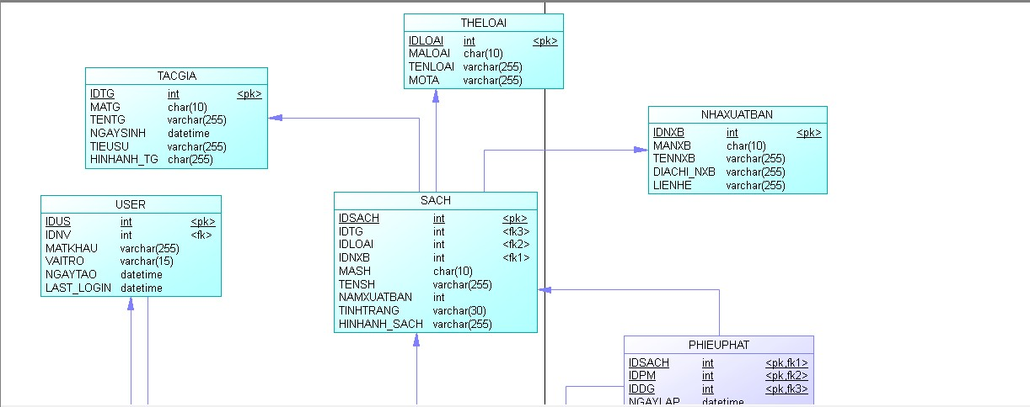

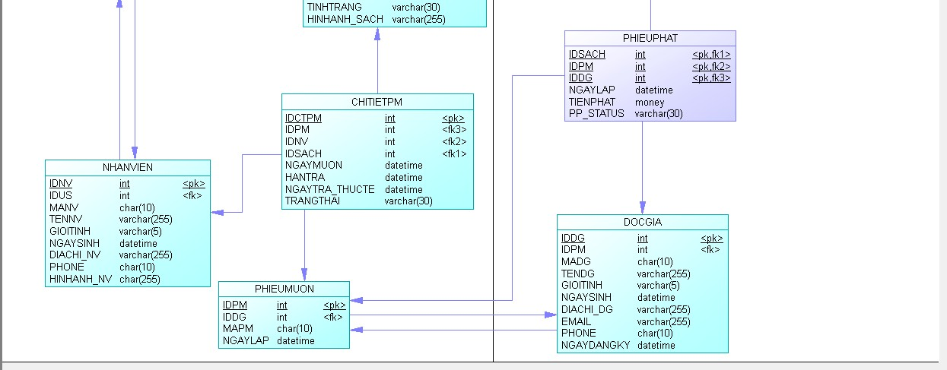

**Mô hình quan hệ:**

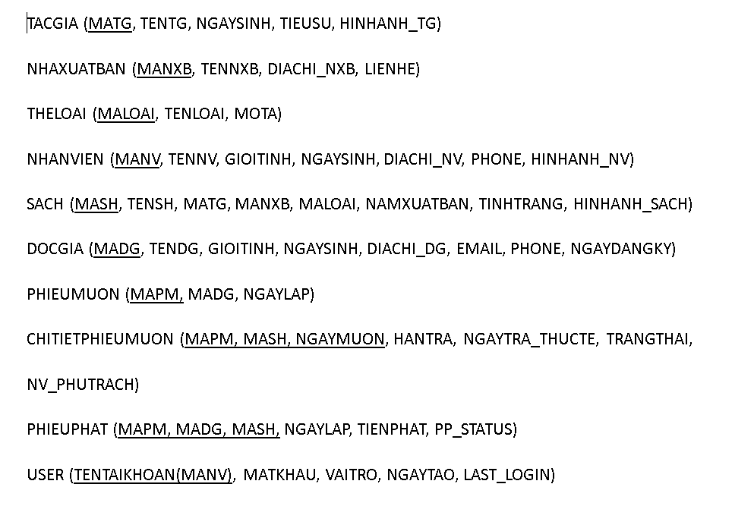

**Mô hình database diagram:**

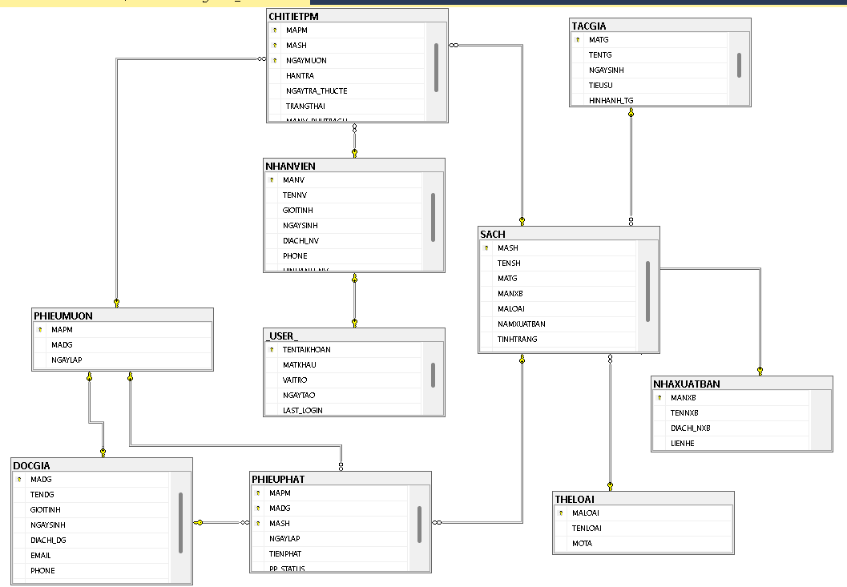

# HIỆN THỰC

**Thư viện và công cụ sử dụng:**

**IDE lập trình:** Visual Studio (visual tím)

**Thư viện, công cụ sử dụng:** WinForm, SQL Server

**Kết quả của chương trình minh hoạ:**

Sau quá trình phát triển, nhóm đã đạt được kết quả như mong đợi. Sản phẩm hoàn thiện đã được đóng gói thành một phần mềm quản lý thư viện đầy đủ chức năng. Phần mềm này được thiết kế để tối ưu hóa quy trình quản lý thư viện, giúp công việc trở nên đơn giản, hiệu quả và chuyên nghiệp hơn.

Thông tin về ứng dụng:

* Số dòng code: 4758
* Số class: 19
* Dung lượng toàn bộ mã nguồn: ~27.5MB

**Giao diện đăng nhập:**

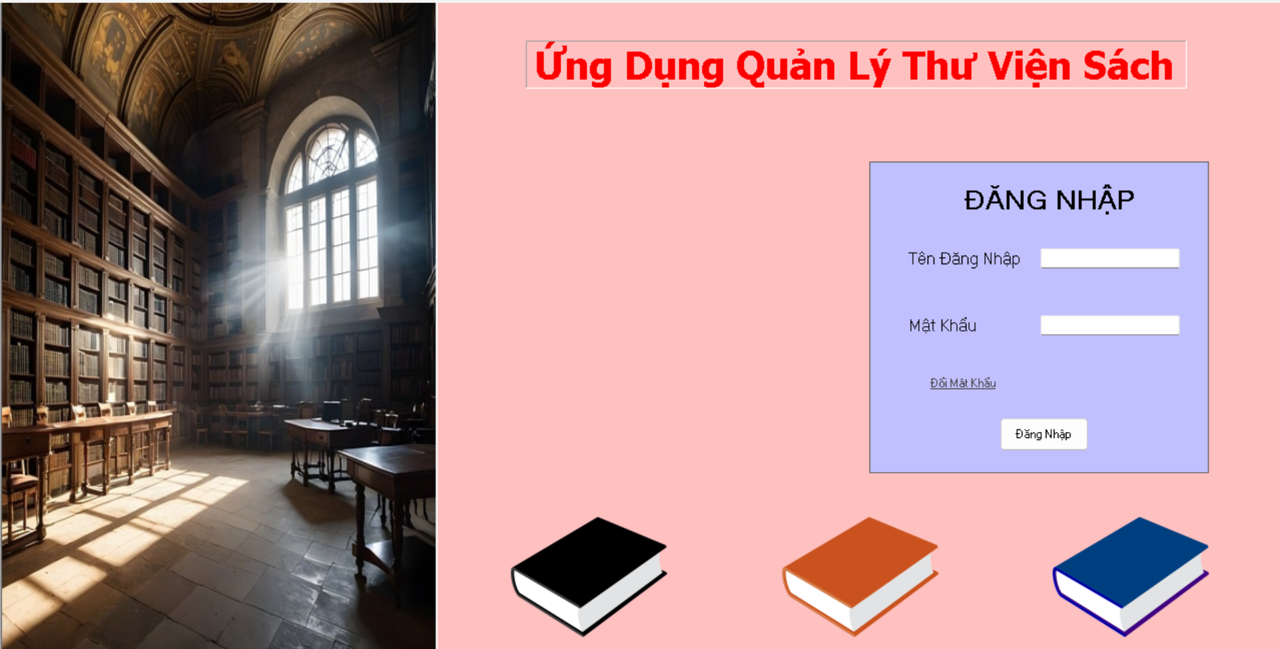

**Giao diện đổi mật khẩu:**

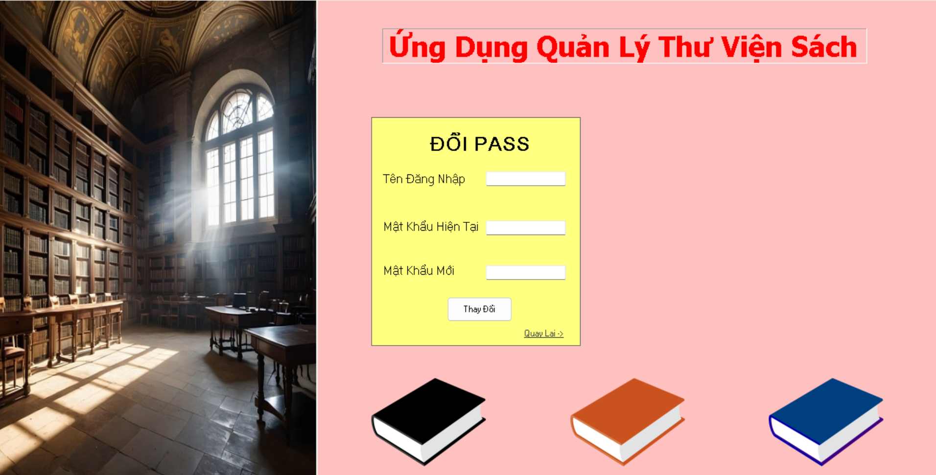

**Giao diện trang chủ (đối với nhân viên):**

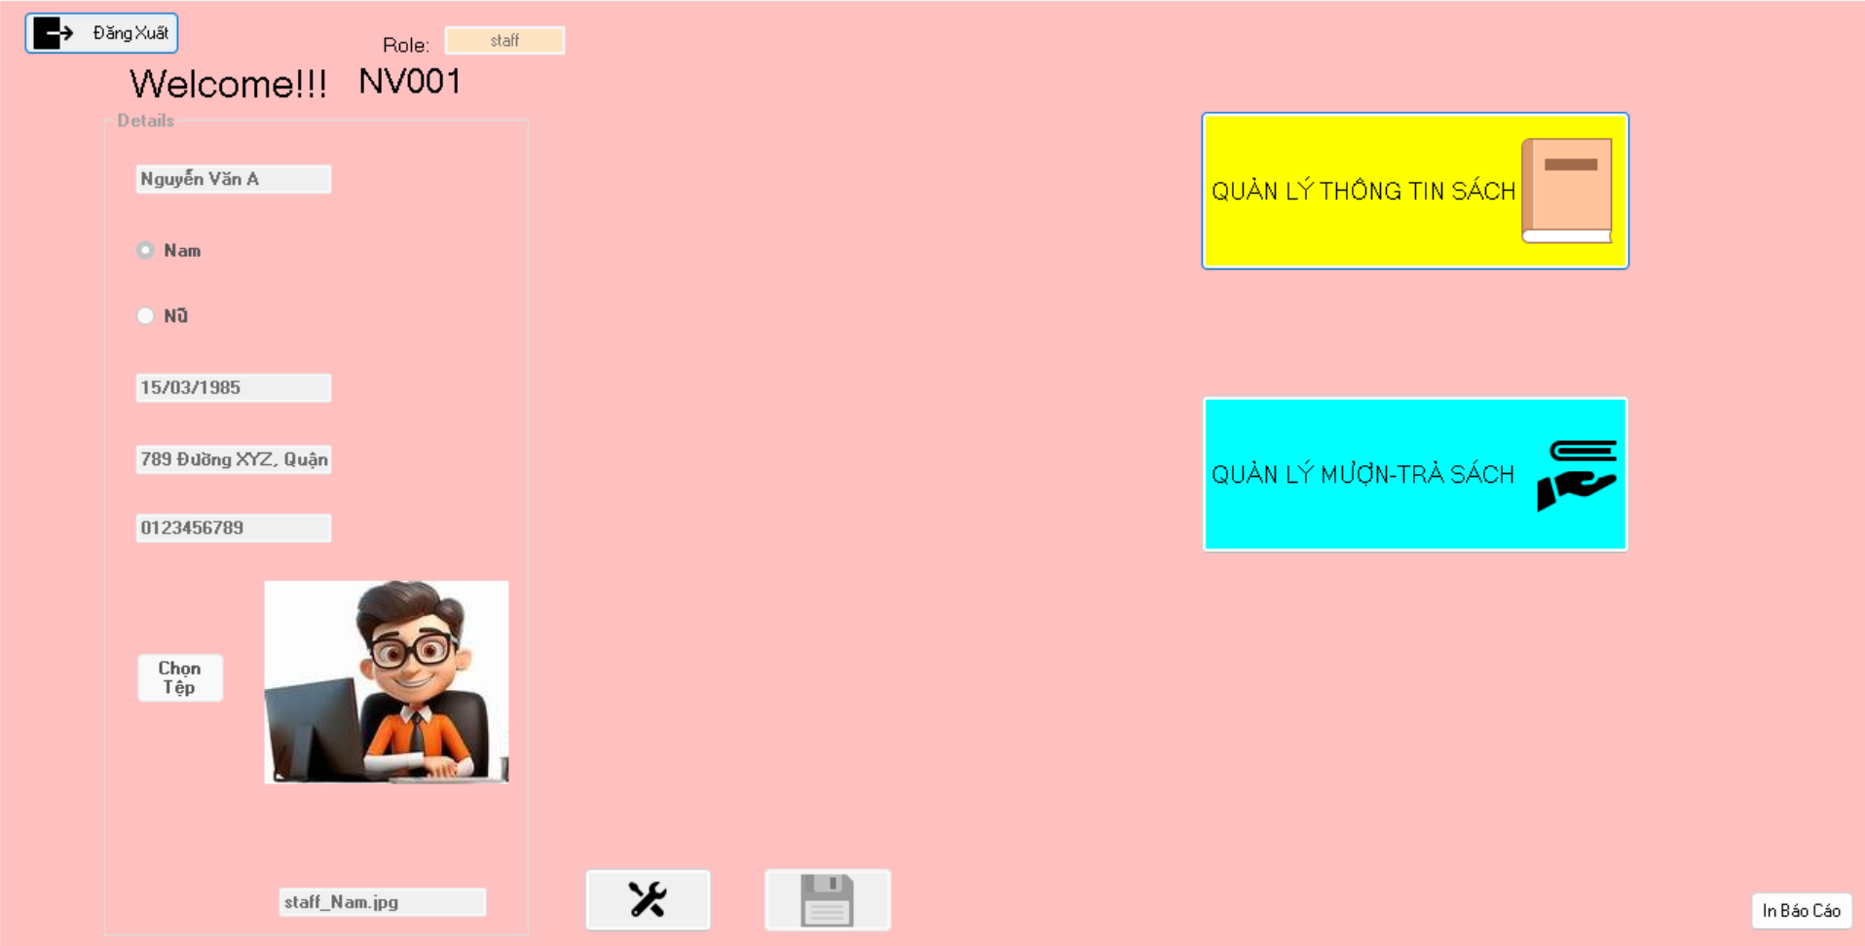

**Giao diện trang chủ (đối với manager hoặc admin):**

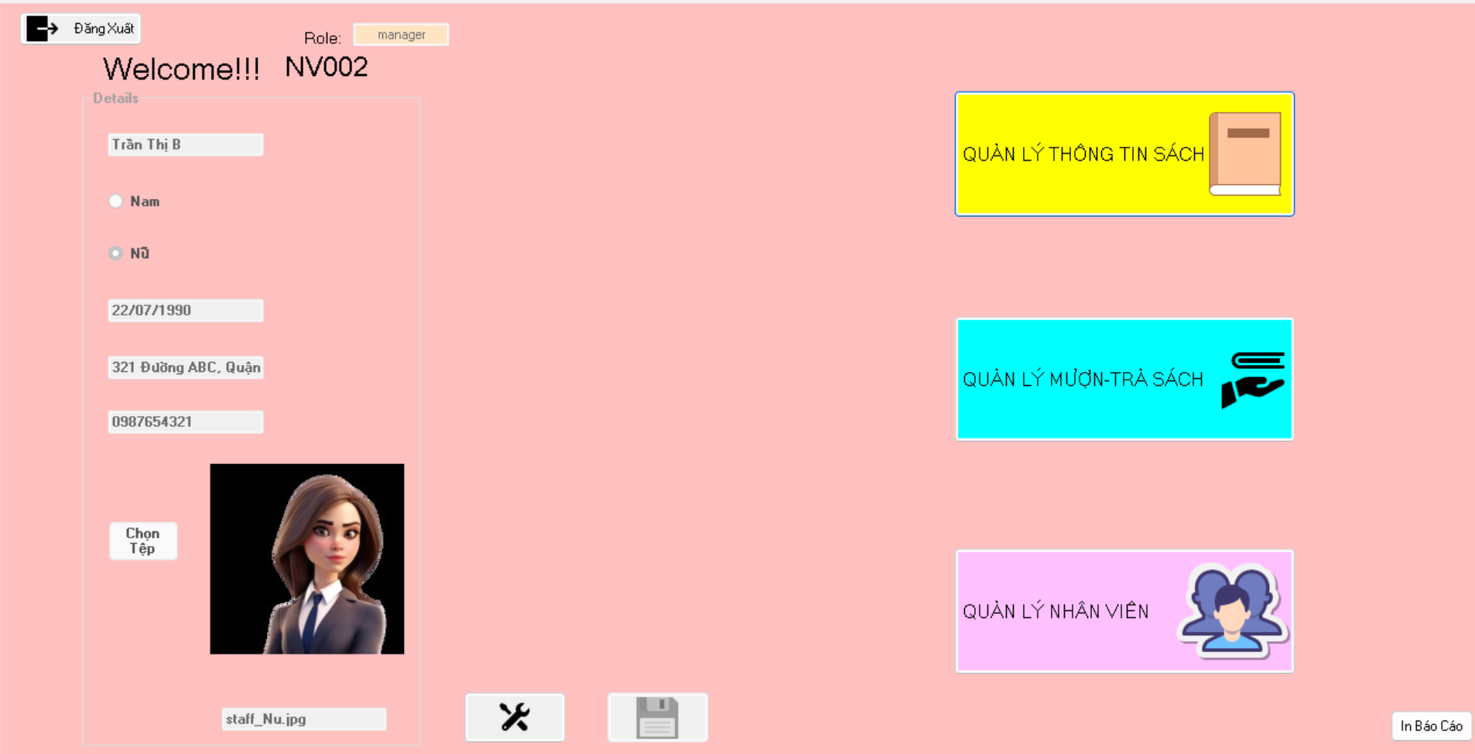

**Giao diện quản lý thông tin Tác Giả:**

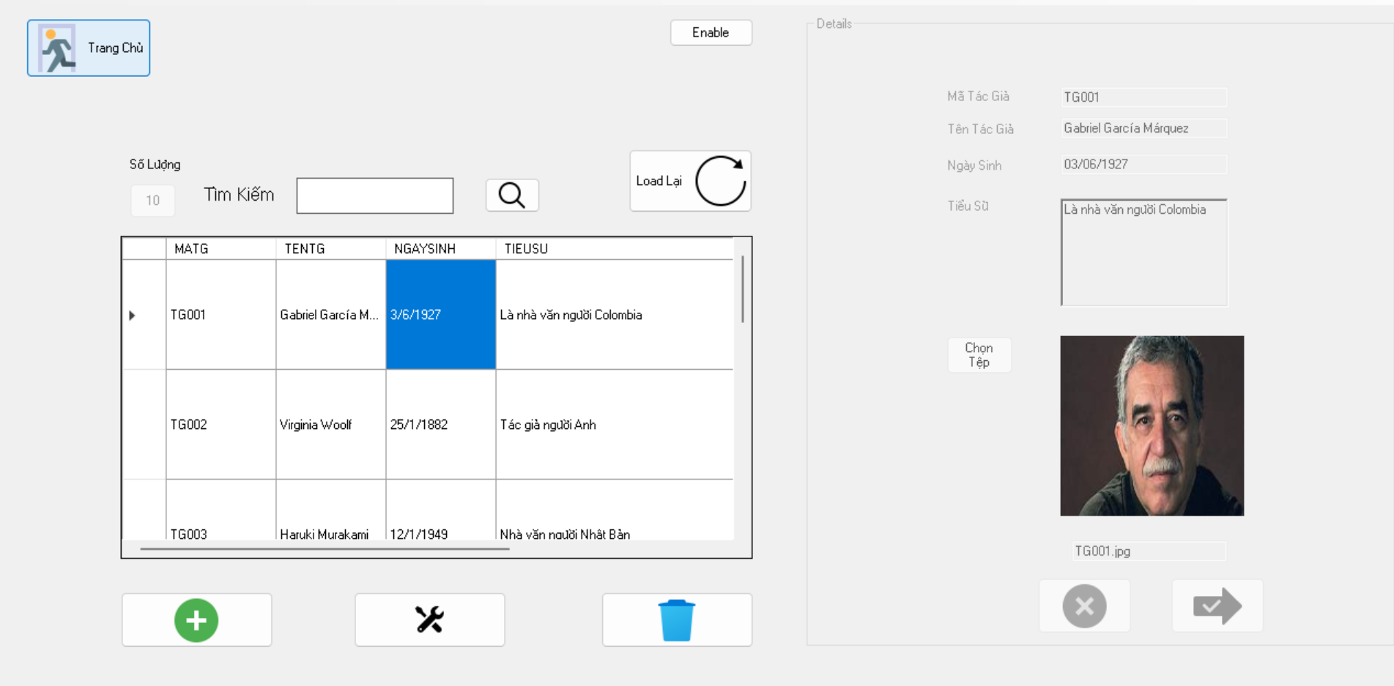

**Giao diện quản lý thông tin Nhà Xuất Bản:**  
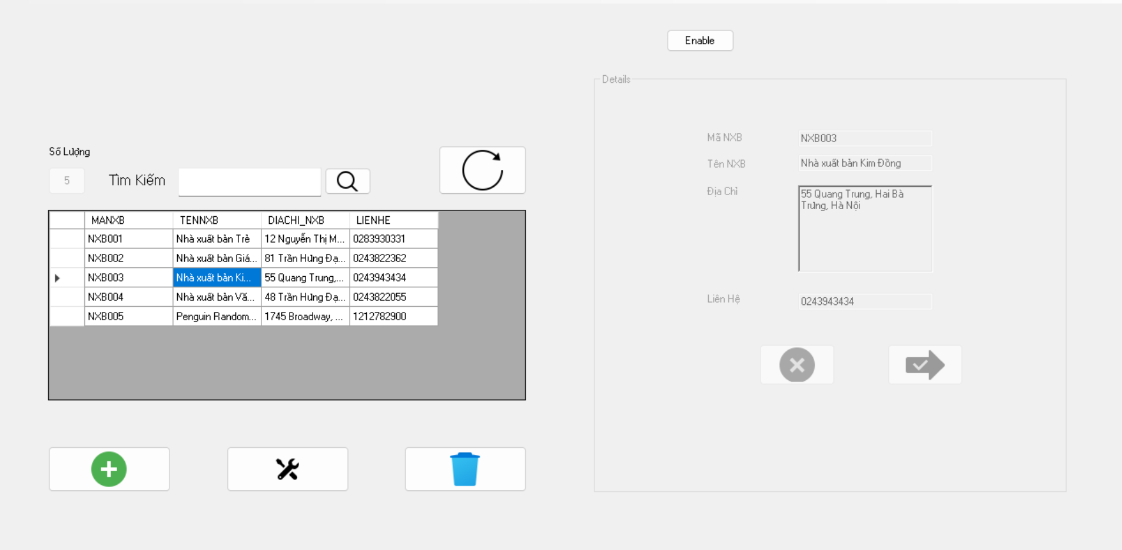

**Giao diện quản lý thông tin Sách:**  
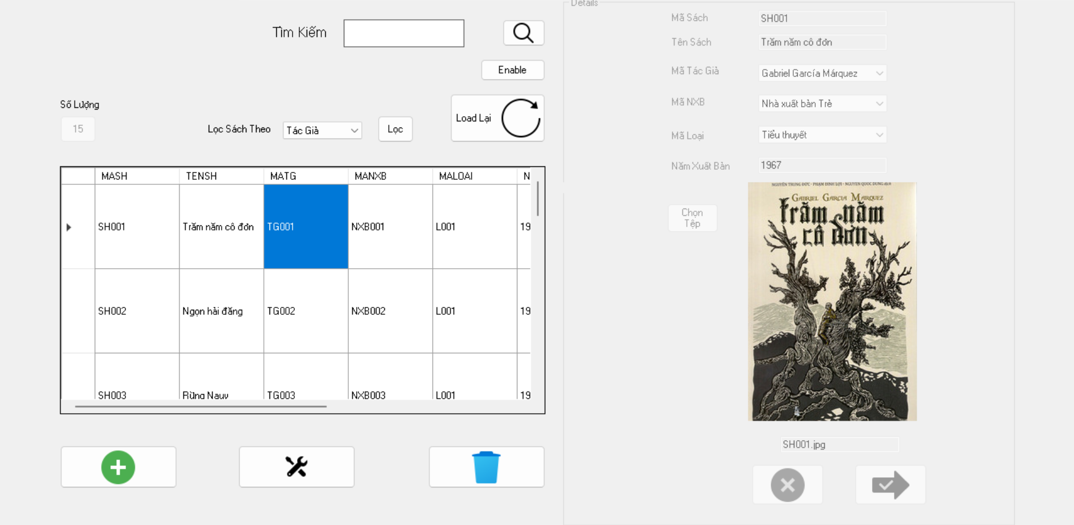

**Giao diện quản lý thông tin Thể Loại:**

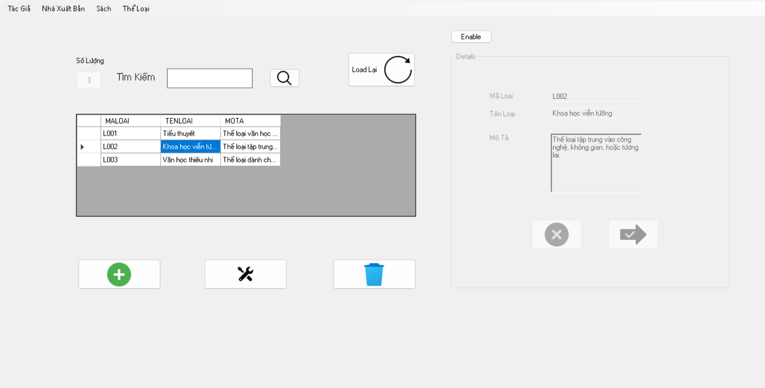

**Giao diện quản lý thông tin các Phiếu Mượn Và Chi tiết phiếu mượn:**

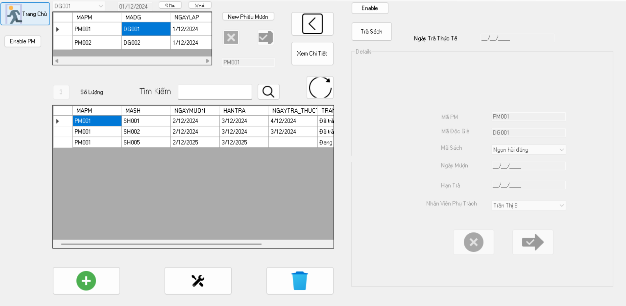

**Giao diện quản lý thông tin Phiếu Phạt:**  
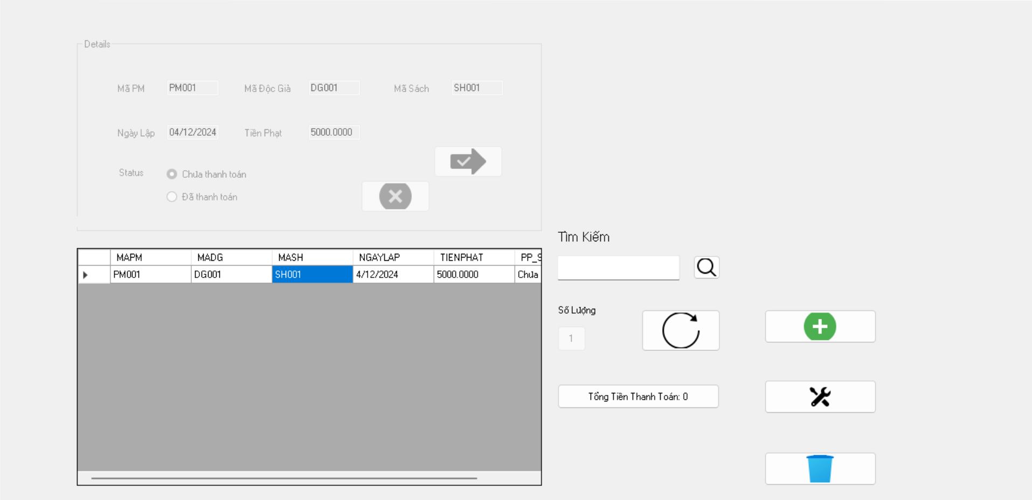

**Giao diện quản lý thông tin Đọc Giả:**

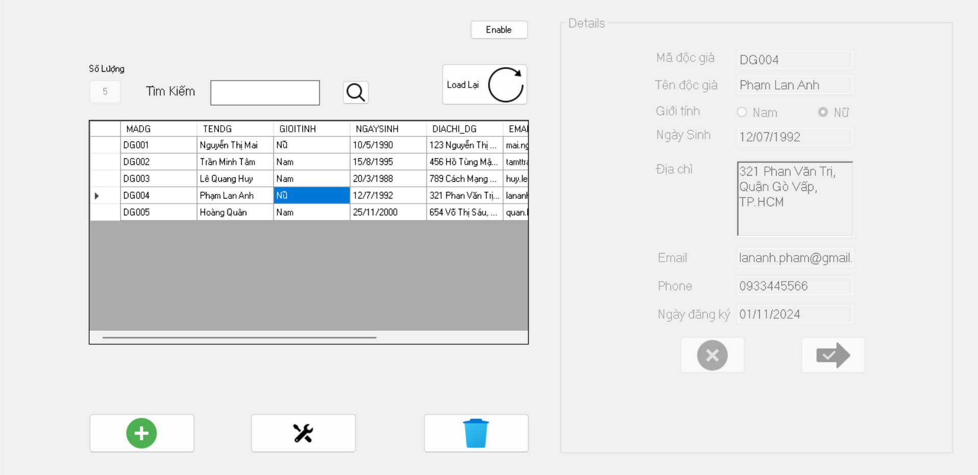

**Giao diện quản lý thông tin Nhân Viên:**

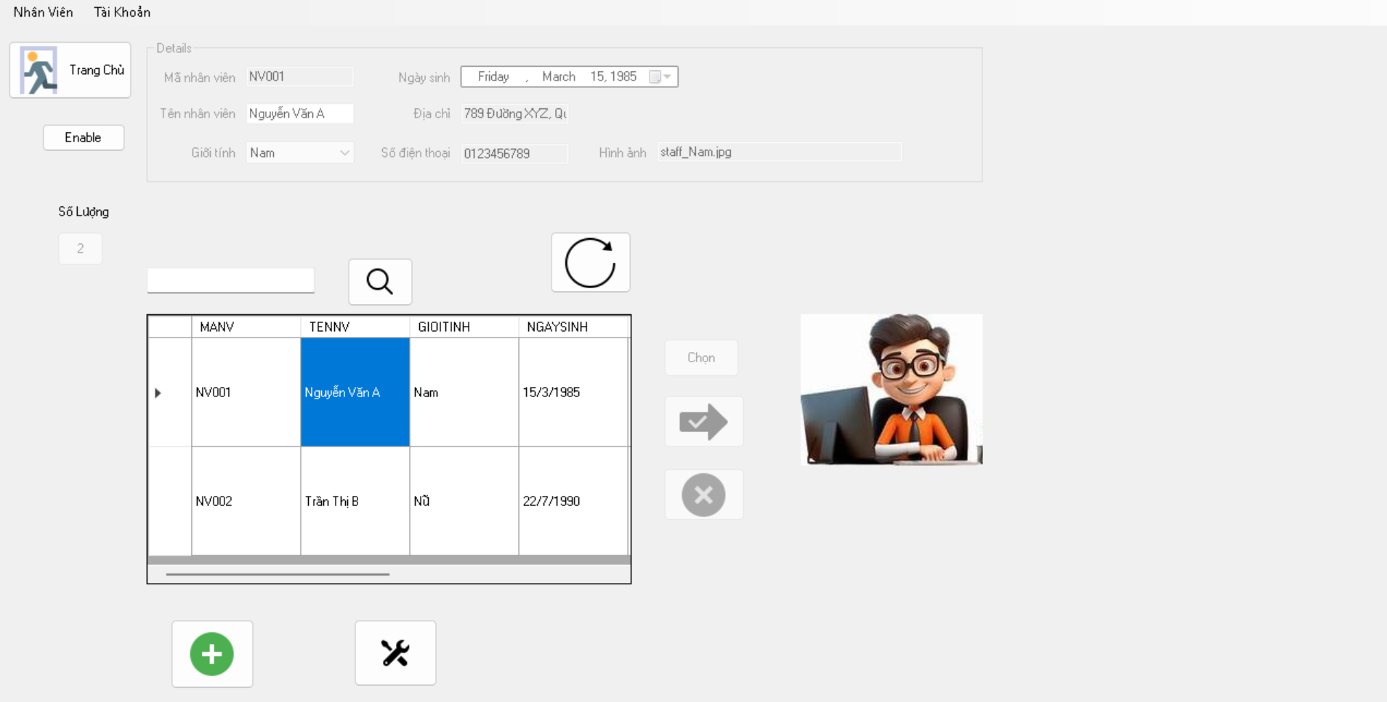

**Giao diện quản lý thông tin User (Tài khoản nhân viên):**

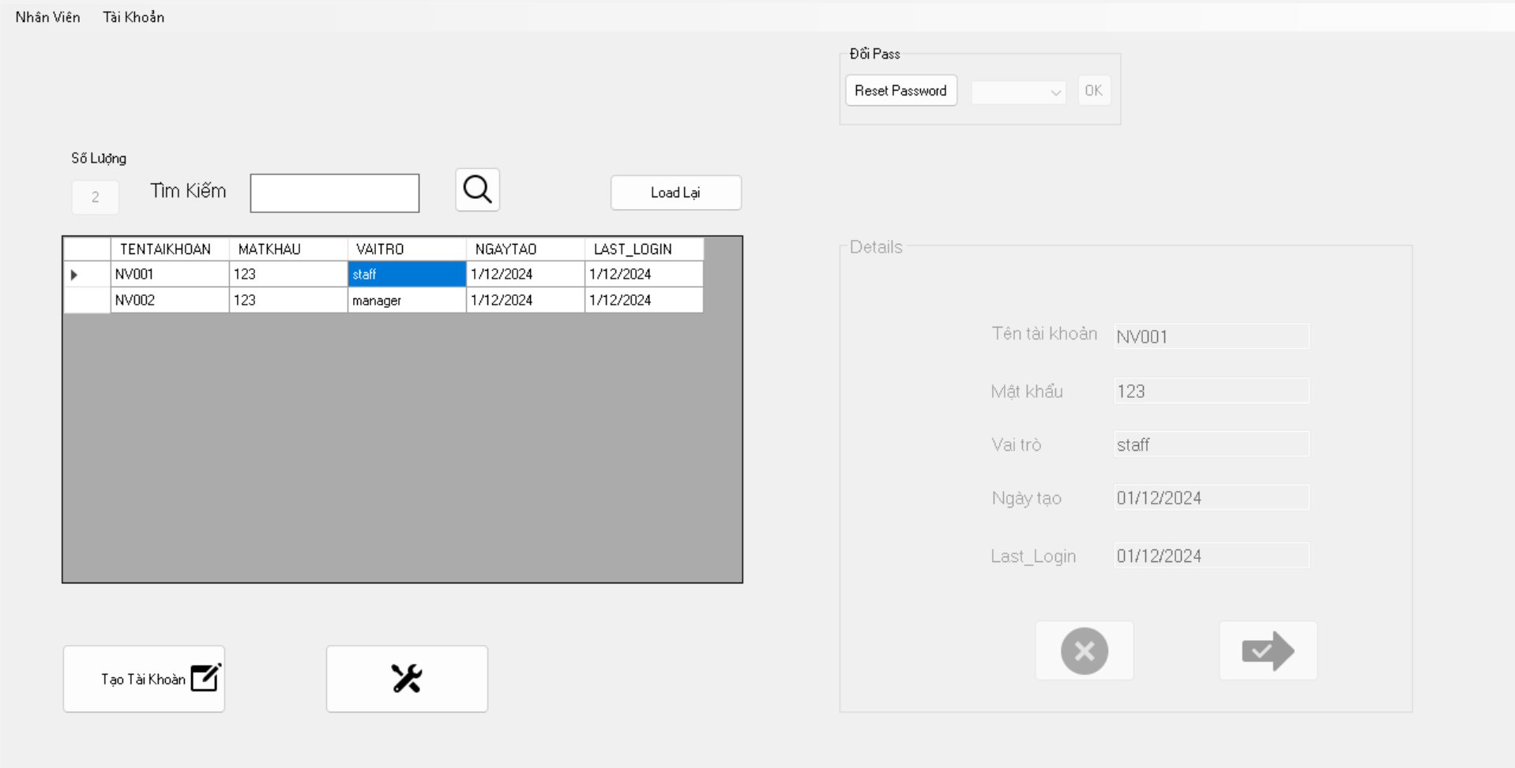

**Giao diện in báo cáo Phiếu Mượn:**

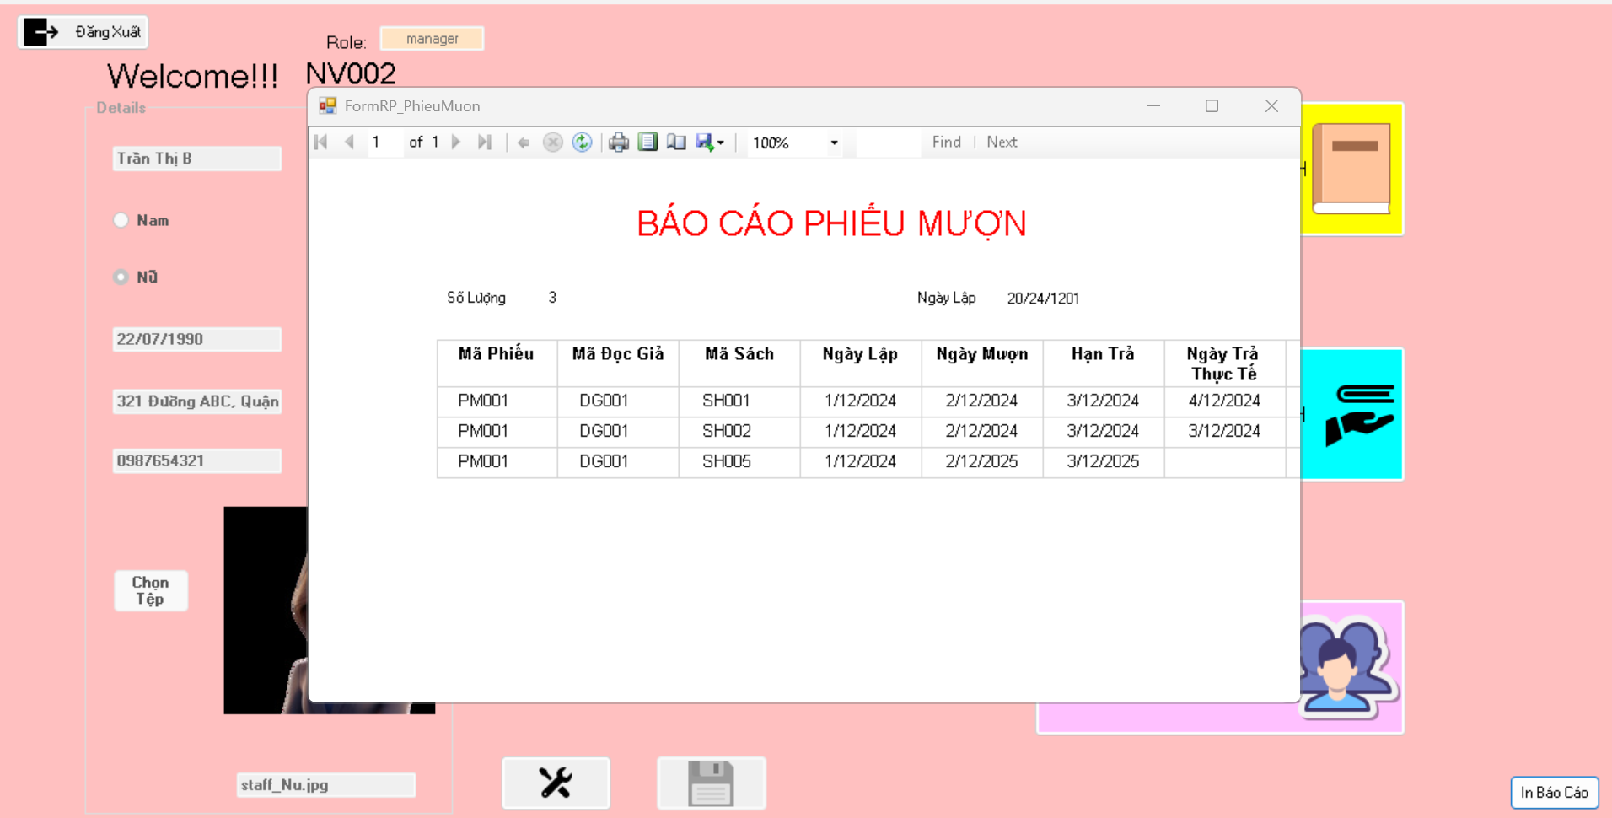

**Giao diện in báo cáo Phiếu Phạt:**

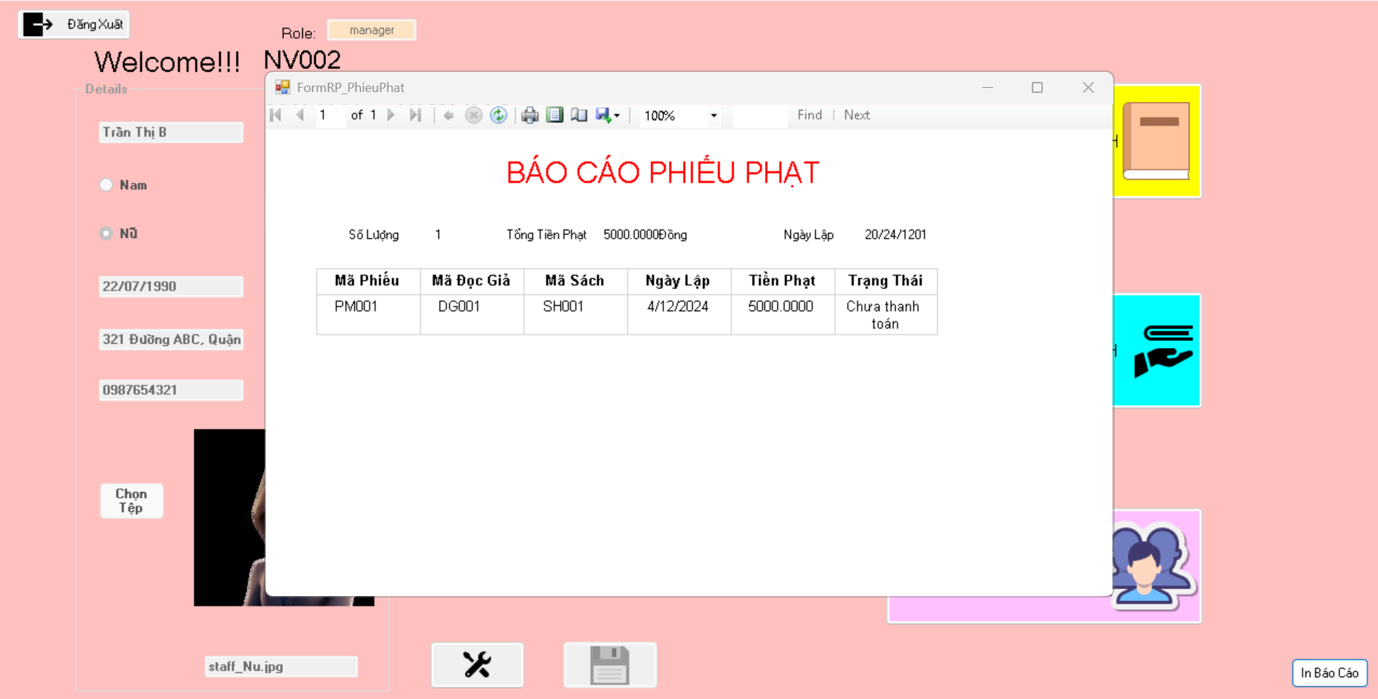

**Giao diện in báo cáo Nhân Sự:**

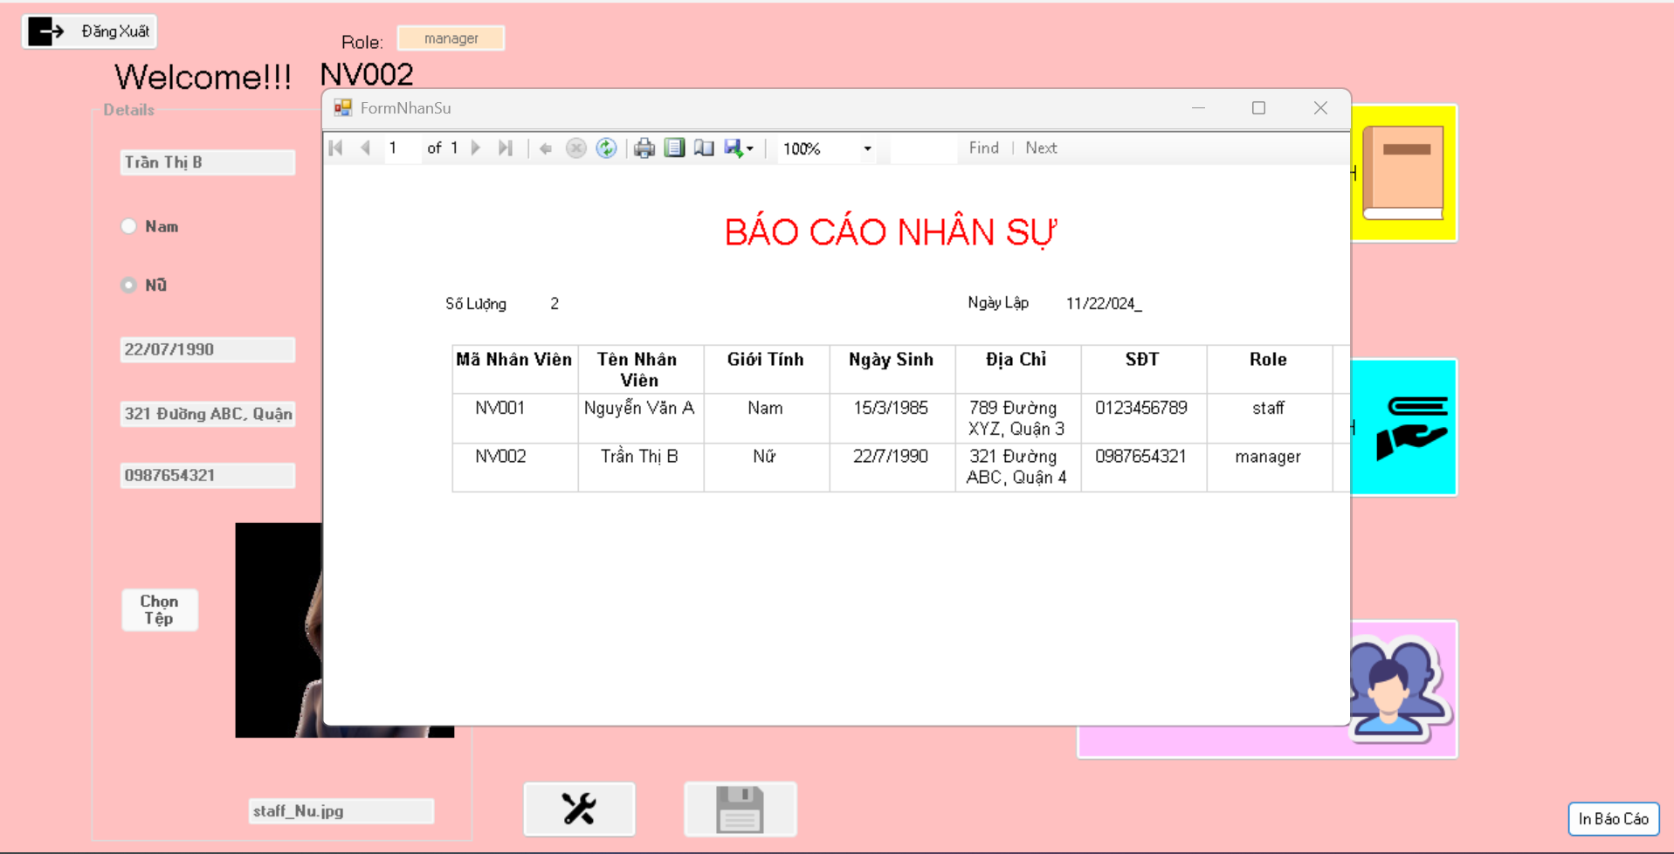

# KẾT LUẬN VÀ ĐỊNH HƯỚNG PHÁT TRIỂN

1. **Tổng kết những thành tựu đạt được**

**Độ hoàn thiện cao:** Hệ thống quản lý thư viện đã được triển khai với đầy đủ các chức năng quản lý sách, người dùng, và các quy trình mượn trả. Tất cả các yêu cầu cơ bản và nhiều tính năng nâng cao đã được thực hiện, đáp ứng tốt nhu cầu của một thư viện hiện đại.

**Giao diện thân thiện:** Giao diện người dùng được thiết kế thân thiện, dễ sử dụng, và hỗ trợ nhiều nền tảng. Điều này giúp người dùng có thể dễ dàng truy cập và sử dụng hệ thống trên cả máy tính và thiết bị di động.

**Hiệu suất ổn định:** Hệ thống đã được tối ưu hóa để đảm bảo hiệu suất hoạt động ổn định, ngay cả khi có số lượng lớn người dùng truy cập cùng lúc. Các truy vấn cơ sở dữ liệu được tối ưu hóa để giảm thiểu thời gian phản hồi.

**Bảo mật:** Các cơ chế bảo mật được triển khai chặt chẽ, bao gồm xác thực đa yếu tố, mã hóa dữ liệu, và phân quyền chi tiết cho các vai trò người dùng khác nhau. Điều này đảm bảo an toàn cho thông tin cá nhân và dữ liệu thư viện.

**Tích hợp thông báo và báo cáo:** Hệ thống hỗ trợ gửi thông báo nhắc nhở người dùng về hạn trả sách, cùng với các báo cáo chi tiết về hoạt động mượn trả, lưu thông sách, và tình trạng sách. Các báo cáo này giúp quản lý thư viện theo dõi và quản lý thư viện hiệu quả hơn.

1. **Thách thức và giải pháp**

**Tối ưu hóa hiệu năng:** Một trong những thách thức lớn nhất là tối ưu hóa hiệu năng hệ thống, đặc biệt là khi xử lý các truy vấn phức tạp từ cơ sở dữ liệu. Chúng tôi đã giải quyết bằng cách sử dụng các chỉ mục và tối ưu hóa câu truy vấn.

**Đảm bảo bảo mật:** Bảo mật luôn là một mối quan tâm hàng đầu. Chúng tôi đã triển khai các phương pháp mã hóa dữ liệu, xác thực hai yếu tố và kiểm tra bảo mật định kỳ để đảm bảo an toàn thông tin cho người dùng.

**Tương thích đa nền tảng:** Việc phát triển giao diện người dùng sao cho tương thích với nhiều thiết bị khác nhau (máy tính, điện thoại di động) cũng là một thách thức. Chúng tôi đã sử dụng các công nghệ như Responsive Design và Progressive Web Apps để giải quyết vấn đề này.

1. **Cải tiến trong tương lai**

**Khả năng mở rộng:** Để chuẩn bị cho tương lai, hệ thống sẽ cần mở rộng để hỗ trợ số lượng người dùng và dữ liệu lớn hơn. Chúng tôi có thể sử dụng các công nghệ như microservices và cloud computing để mở rộng hiệu quả.

**Tính năng mới:** Hệ thống sẽ được nâng cấp với các tính năng mới như tích hợp ứng dụng di động, bộ lọc tìm kiếm nâng cao, và các tính năng xã hội như đánh giá và đề xuất sách. Chúng tôi cũng đang xem xét tích hợp trí tuệ nhân tạo để cải thiện trải nghiệm người dùng và hỗ trợ quản lý thư viện hiệu quả hơn.

**Trải nghiệm người dùng:** Chúng tôi sẽ tiếp tục nâng cao giao diện và trải nghiệm người dùng dựa trên phản hồi thực tế. Điều này bao gồm tối ưu hóa giao diện, cải thiện tốc độ tải trang, và bổ sung các hướng dẫn sử dụng chi tiết.

**Bảo mật:** Thông tin an ninh sẽ được nâng cấp với các biện pháp bảo mật tiên tiến như mã hóa đầu cuối, giám sát và phân tích hành vi bất thường, cùng với các kiểm tra bảo mật định kỳ. Chúng tôi cũng sẽ triển khai các chương trình đào tạo bảo mật cho nhân viên và người dùng.

1. **Kết luận**

Hệ thống quản lý thư viện được phát triển không chỉ đáp ứng các yêu cầu cơ bản mà còn tích hợp nhiều tính năng nâng cao, mang lại hiệu quả cao trong công tác quản lý và phục vụ người dùng. Dự án đã giải quyết thành công nhiều thách thức về hiệu năng và bảo mật, đảm bảo hệ thống hoạt động ổn định và an toàn.

Nhờ việc áp dụng các công nghệ hiện đại và phương pháp phát triển tiên tiến, hệ thống có khả năng mở rộng và phát triển trong tương lai. Việc tích hợp thêm các tính năng mới và nâng cao trải nghiệm người dùng sẽ giúp hệ thống ngày càng hoàn thiện và đáp ứng tốt hơn nhu cầu của thư viện và người dùng.

Cuối cùng, chúng tôi hy vọng rằng hệ thống quản lý thư viện này sẽ trở thành một công cụ hữu ích, giúp các thư viện tối ưu hóa quy trình quản lý và mang lại trải nghiệm tốt nhất cho người dùng. Chúng tôi cam kết sẽ tiếp tục nghiên cứu và cải tiến hệ thống để đáp ứng các yêu cầu ngày càng cao trong lĩnh vực quản lý thư viện.

**TÀI LIỆU THAM KHẢO**

1. [Quản Lý Thư Viện WinForm C# + SQL sever](https://sharecode.vn/source-code/quan-ly-thu-vien-winform-c-28595.htm)
2. [Thiết Kế - Xây Dựng Phần Mềm Quản Lý Thư Viện](https://fr.slideshare.net/slideshow/thit-k-xy-dng-phn-mm-qun-l-th-vindoc/262534462)
3. [Đề tài Phân tích và thiết kế hệ thống quản lý thư viện](https://doc.edu.vn/tai-lieu/de-tai-phan-tich-va-thiet-ke-he-thong-quan-ly-thu-vien-luu-van-hung-91614/?form=MG0AV3)
4. [QUẢN LÝ THƯ VIỆN HIỆN ĐẠI TẠI VIỆT NAM](https://huc.edu.vn/userfiles/assets/2016-9-19%20Tom%20tat%20Tieng%20Viet.pdf?form=MG0AV3)
5. [Một số vấn đề về quản lý thư viện](https://nlv.gov.vn/nghiep-vu-thu-vien/mot-so-van-de-ve-quan-ly-thu-vien-hien-dai.html)